МУНИЦИПАЛЬНОЕ БЮДЖЕТНОЕ УЧРЕЖДЕНИЕ
ДОПОЛНИТЕЛЬНОГО ОБРАЗОВАНИЯ
СТАНЦИЯ ЮНЫХ НАТУРАЛИСТОВ
Г.ВЯЗЬМЫ СМОЛЕНСКОЙ ОБЛАСТИ

«САМЫЕ РЕДКИЕ ЖИВОТНЫЕ РОССИИ ИЗ КРАСНОЙ КНИГИ»
Методическое пособие.

Автор-составитель: Наврозашвили Елена Владимировна,
педагог дополнительного образования

г. Вязьма
Смоленская область
2018 год
Сегодня, в связи с крайне агрессивной антропогенизацией нашей планеты, а также с тем, что природа все больше и больше страдает от результатов деятельности человека, засоряющего её различными техногенными отходами, а зачастую и просто своего легкомысленного отношения к флоре и фауне, многие виды животных, испокон веков обитающих на различных территориях России, оказались на грани вымирания.
Чтобы хоть немного остановить этот процесс и научить людей бережно относиться к окружающей их живой природе была создана Красная Книга России. В нее занесены не только животные, численность которых в связи с уничтожением их человеком, иногда составляет всего лишь пару десятков особей, но и растения, насекомые, птицы, грибы…
Животные из Красной Книги России
Ниже приведены животные, занесенные в Красную Книгу России, которым следует относиться с особым вниманием и бережливостью.
Красный или горный волк
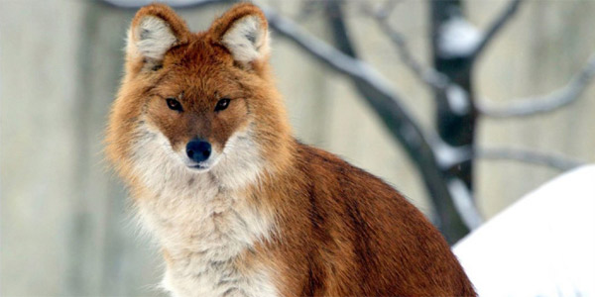
Длина тела до 1 метра, вес от 12 до 21 кг, внешне напоминает лису, собственно за это и пострадал. Горе-охотники, не особо разбирающиеся в тонкостях зоологии, подвергли этот вид массовому отстрелу. В основном, горный волк привлек людей своим красивым пушистым мехом, ярко-рыжего окраса и отличительной «изюминкой» — кончиком хвоста, который в отличии от лисьего, имел черный цвет. Обитает красный волк на Дальнем Востоке, в Китае и Монголии, предпочитает передвигаться небольшими стаями — от 8 до 15 особей.
Сивуч
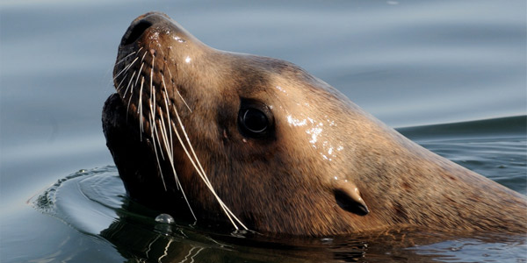
Трехметровый тихоокеанский ушастый тюлень, ареал обитания — Курильские и Командорские острова, Камчатка и Аляска. Длина тела взрослого самца сивуча может достигать трех метров, а вес — одной тонны!
Амурский (уссурийский) тигр
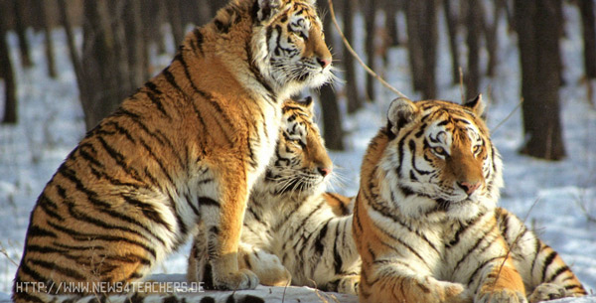
Амурский (уссурийский) тигр — редкий подвид кошачьих, который сохранился на территории нашей страны. Известно, что на береговом хребте Сихотэ-Алиня еще осталась в наименьшем количестве популяция этих диких кошек. Амурские тигры в длину могут достигать два метра. Хвост у них тоже длинный – до одного метра.
Кабарга
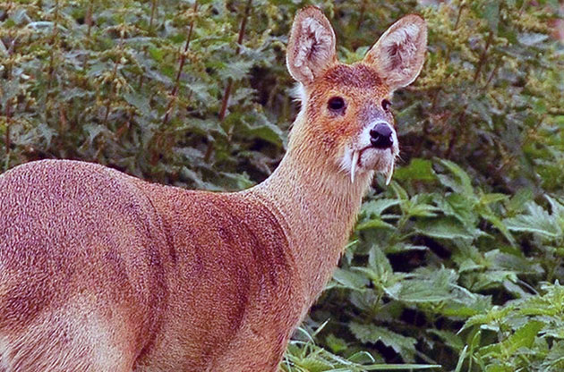
Кабарга — парнокопытное животное, внешне напоминающее оленя, но в отличие от него, не имеющее рогов. Зато у кабарги имеется другое средство защиты — клыки, растущие на верхней челюсти животного, из-за которых это безвредное, по сути, существо, даже считали вампиром, пьющим кровь других животных.
Лесная соня
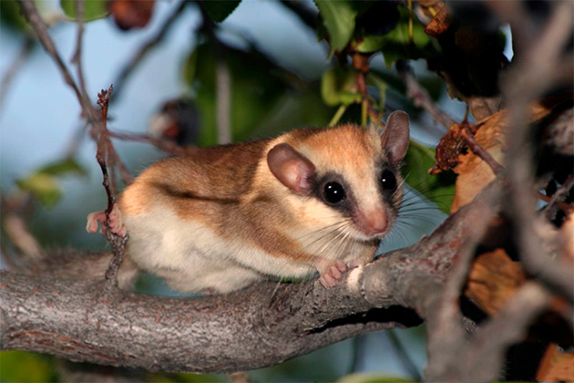
Лесная соня официально занесена в Красную книгу некоторых регионов Российской Федерации. Это Курская, Орловская, Тамбовская и Липецкая области. На международном уровне этот вид находится под охраной венской конвенции. Он также занесен в красный список МСОП.
Дальневосточный леопард
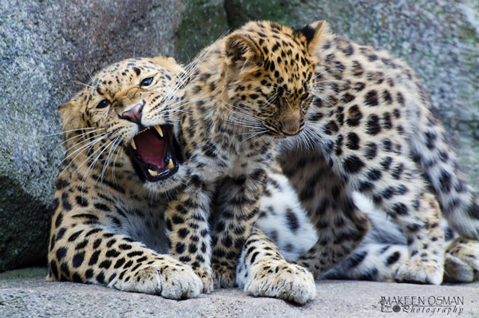
Дальневосточный леопард – умное животное, внесенное в Красную книгу, которое никогда не набросится на человека. Но так ли думает наш человек? Нет! Браконьеры все так же, несмотря на запреты, продолжают истреблять этих животных, и не только их. Массово уничтожается и главная пища леопарда – косули и пятнистый олень. Кроме того, ради строительства новых магистралей и домохозяйств, уничтожаются целые леса, а сними животные и вся растительность.
Беломордый дельфин

Короткоголовый дельфин с черными боками и плавниками , длина тела около трех метров. Маленький клювик до 5 см делает их милыми и необычными. В водах России беломордый дельфин обитает только в Баренцевом и Балтийском морях.
Снежный барс (Ирбис)
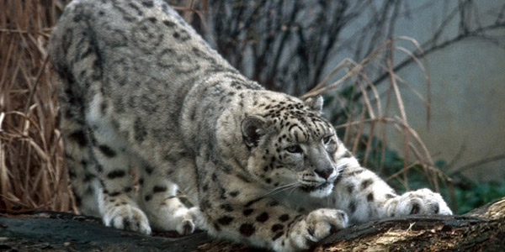
Еще один хищник, занесенный в красную книгу России. Ареал обитания снежного барса — горные районы Центральной Азии. Именно из-за проживания в труднодоступной и суровой среде это животное еще сохранило свою прописку в списке существующих на нашей планете животных, хотя уже и редких.
Горный баран (архар, аргали)
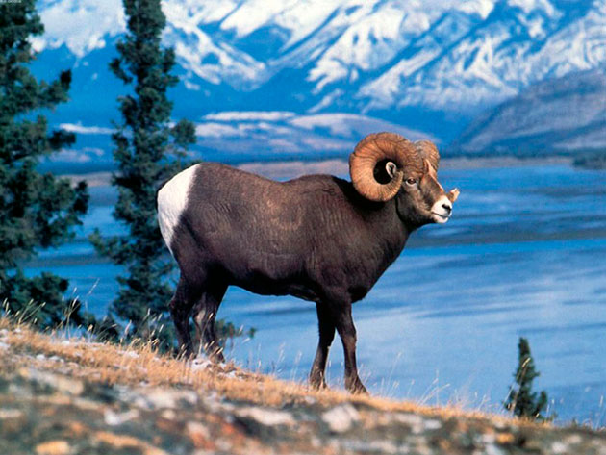
Архар на сегодняшний день является самым крупным представителем, относящимся к категории диких баранов. В латинском видовом названии аmmоn прослеживается имя бога Амoна.
Амурский горал
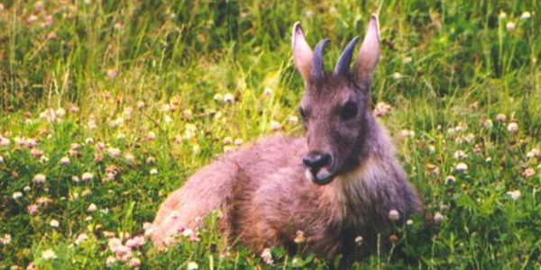
Подвид горного козла, обитает в Приморском крае, представители этого вида держатся вместе небольшими группами — от 6 до 8 особей. Численность этого вида на территории России невелика — примерно 700 особей. Похожий на амурского горала вид встречается на Тибетском нагорье и Гималаях.
Пятнистый олень
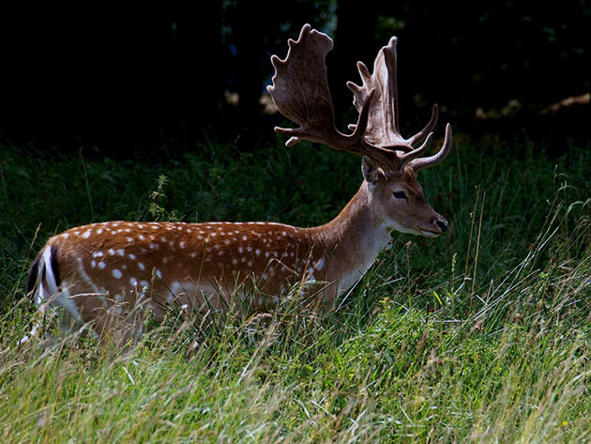
В начале прошлого века пятнистый олень едва не исчез с лица земли. Его убивали ради вкусного мяса, оригинальной кожи, но особенно из-за молодых бархатистых рогов (пантов), на основе которых делали чудодейственные снадобья.
Кулан
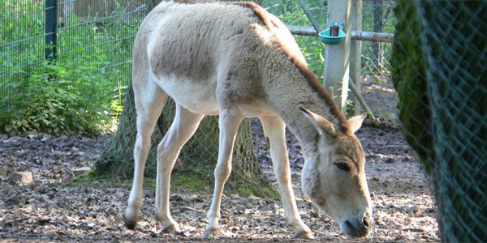
Подвид дикого азиатского осла, на данный момент в природе практически не встречается. Отдельные особи были зафиксированы в Средней Азии и на Ближнем Востоке. Чтобы восстановить популяцию вида, один из заповедников Туркмении был вынужден взяться за искусственное разведение этих животных.
Манул (Палласов кот)
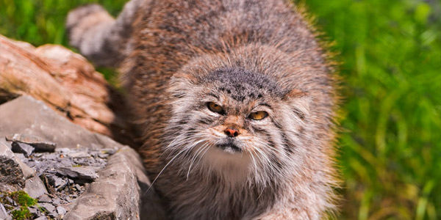
Дикий кот с очень пушистой и длинной шерстью — на один квадратный сантиметр тела приходится до 9000 волосков! Водится в Тыве, республике Алтай и Забайкалье.
Азиатский гепард
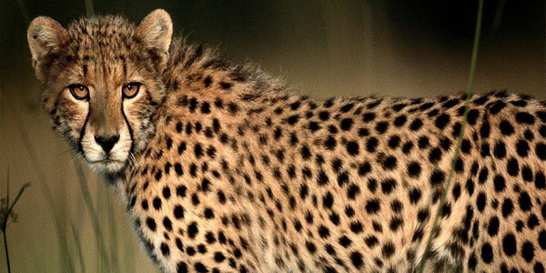
Раньше обитал на огромной территории от Аравийского моря до долины реки Сырдарья, теперь численность этого вида составляет в природе около 10 особей, а в зоопарках мира — всего 23.
Морж атлантический
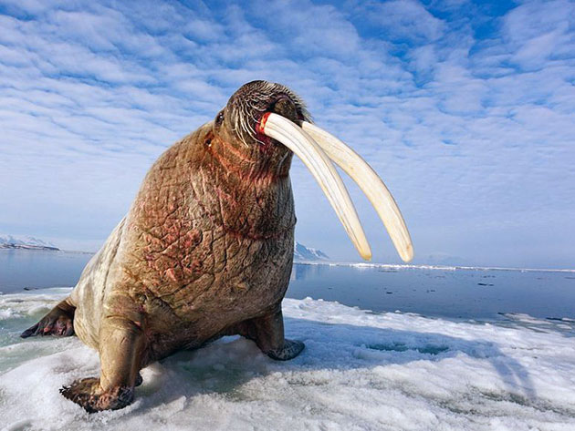
Ареал его обитания — Баренцево и Карское моря. Длина тела взрослого моржа достигает до 4 метров, а вес — до полутора тонн. К середине ХХ века был практически полностью истреблен, сейчас благодаря усилиям экологов отмечается медленный рост популяции, но точную численность вида не может сказать никто, так как добраться к лежбищам этих животных без специальной техники и ледоколов весьма и весьма затруднительно.
Дзерен
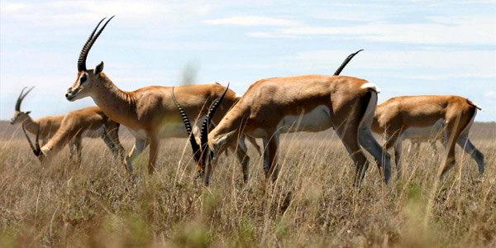
Небольшая стройная и легконогая антилопа. Высота самцов до 85 см и вес около 40 кг, черные полые рога, окраска меха желтовато-охристая. Самки достигают в высоту до 75 см и веса до 30 кг. Эти антилопы — типичные обитатели степей и пустынь, раньше встречались на юге Горного Алтая, но были вытеснены оттуда в связи с активным заселением этих мест людьми.
Переднеазиатский леопард
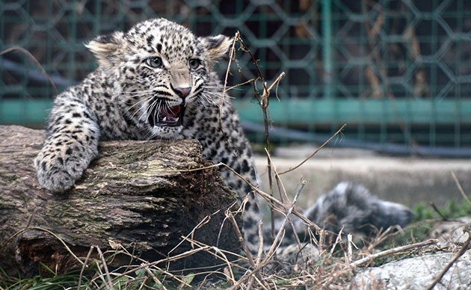
Переднеазиатский леопард, также известный под названием Кавказский барс (Panthera pardus ciscaucasica), относится к хищным млекопитающим из семейства Кошачьи. Данный подвид леопарда обитает преимущественно в западной Азии и является ярким, но очень редким представителем рода Пантеры.
Это лишь немногие обитатели природных сообществ, существование которых под угрозой.
Источники.
https://simple-fauna.ru/animals-life/redkie-zhivotnye-iz-krasnoj-knigi/
https://slovami.net/zhivotnye-i-rasteniya-krasnoj-knigi/
https://billionnews.ru/4974-ischezayuschie-zhivotnye-iz-krasnoy-knigi-rossii.html

